ТЕХНИЧЕСКОЕ ЗАДАНИЕ

Японский сад

ООО «Мрия.Про»:

№ | Наименование | Цвет | Состав и краткое описание | Наглядное изображение | Количество | Необходимость предоставления образца
1 | Костюм женский  Рубашка женская + укороченные широкие брюки (кюлоты) | Рубашка (светлая в двух оттенках, как на референсе + лого слева на груди)  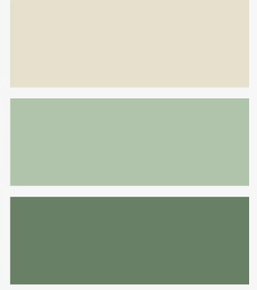  Брюки – темные, однотонные, на резинке или завязках   | Хлопок + полиэстер  Размеры:  44р-р – 4 шт  46р-р – 2 шт  52р-р – 2 шт | 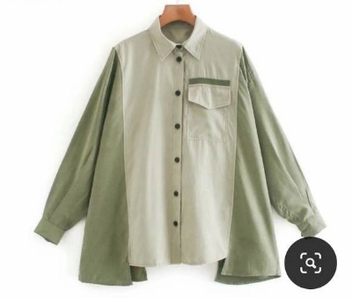  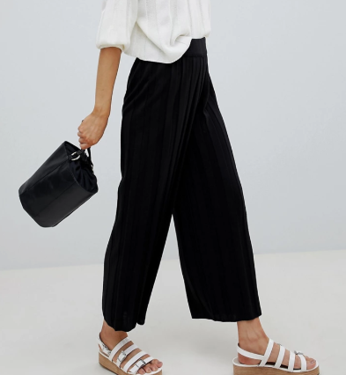 | 8 | Да
2 | Брюки | Темно-зеленые | Хлопок + полиэстер  Заужены внизу (без пуговиц)  Размеры:  54 – 3 шт  52 – 2 шт  50 – 3 шт  48 – 4 шт | 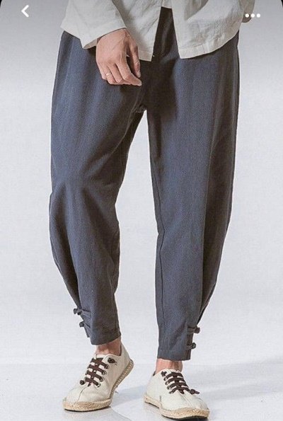 | 12 | Да
3 | Рубашка | Светло-серая   | Хлопок + полиэстер  Футболка с коротким рукавом и китайским воротником + логотип слева на груди | 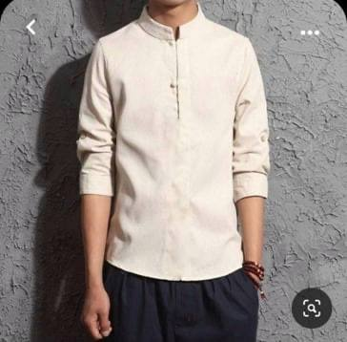 | 12 | Да
4 | Футболка поло | Светло-серая | Хлопок  С лого на груди слева  Размеры:  54 – 5 шт  52 – 5 шт  50 – 5 шт  48 – 5 шт | 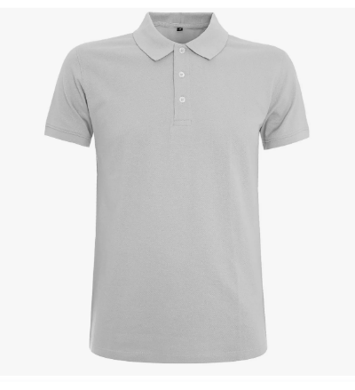 | 20 | Да
4 | Панама |  | В цвет брюк | 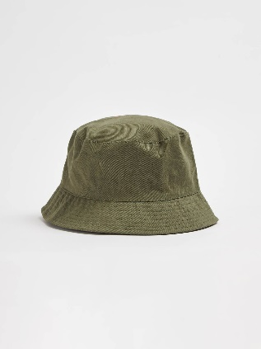 | 15 | Да

